1. สนามกีฬาขององค์การบริหารส่วนตำบลท่าเรือ และสนามกีฬาหมู่ที่ 1 บ้านเกาะกา

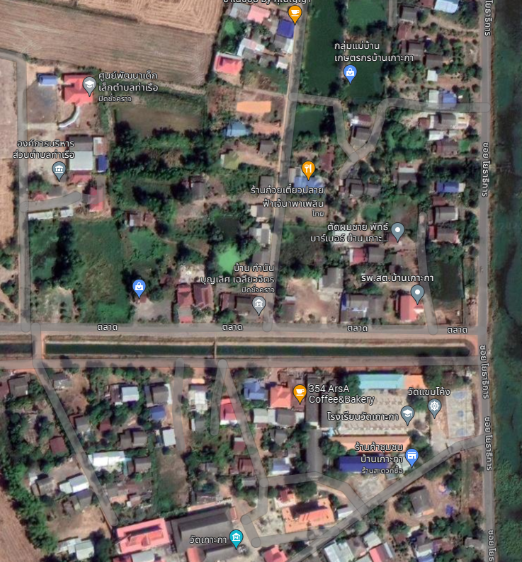

สนามกีฬาหมู่ที่ 1 (บ้านเกาะกา)

สนามกีฬาอบต.ท่าเรือ

1. สนามกีฬาของหมู่ที่ 2 บ้านลำบัวลอย

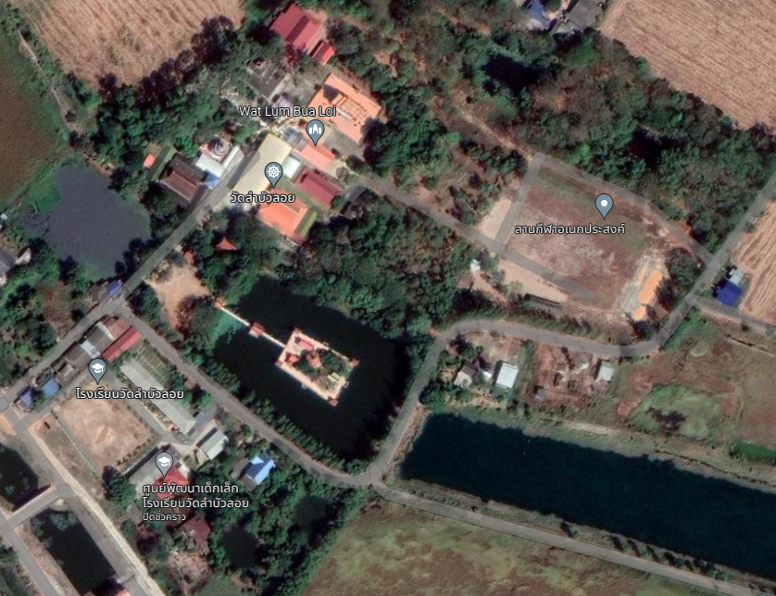

สนามกีฬาหมู่ที่ 2 (บ้านลำบัวลอย)

1. สนามกีฬาของหมู่ที่ 6 บ้านโคกสำโรง

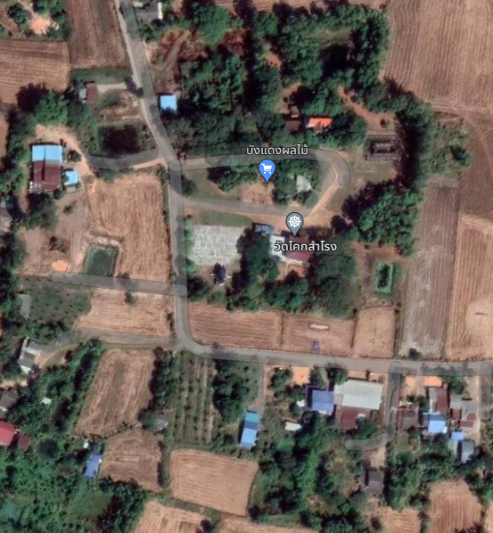

สนามกีฬาหมู่ที่ 6 (บ้านโคกสำโรง)

1. สนามกีฬาของหมู่ที่ 8 บ้านท่าประดิษฐ์

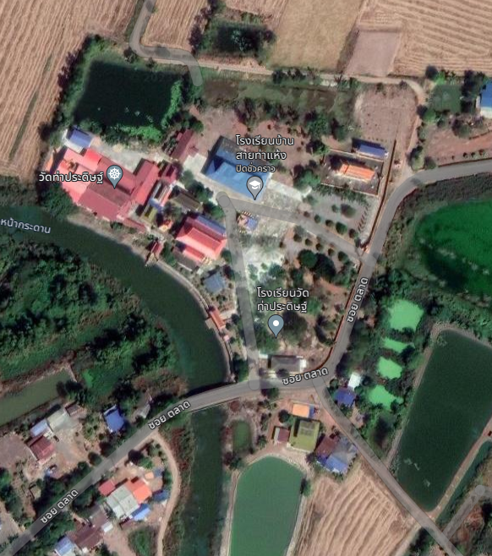

สนามกีฬาหมู่ที่ 8 (บ้านท่าประดิษฐ์)

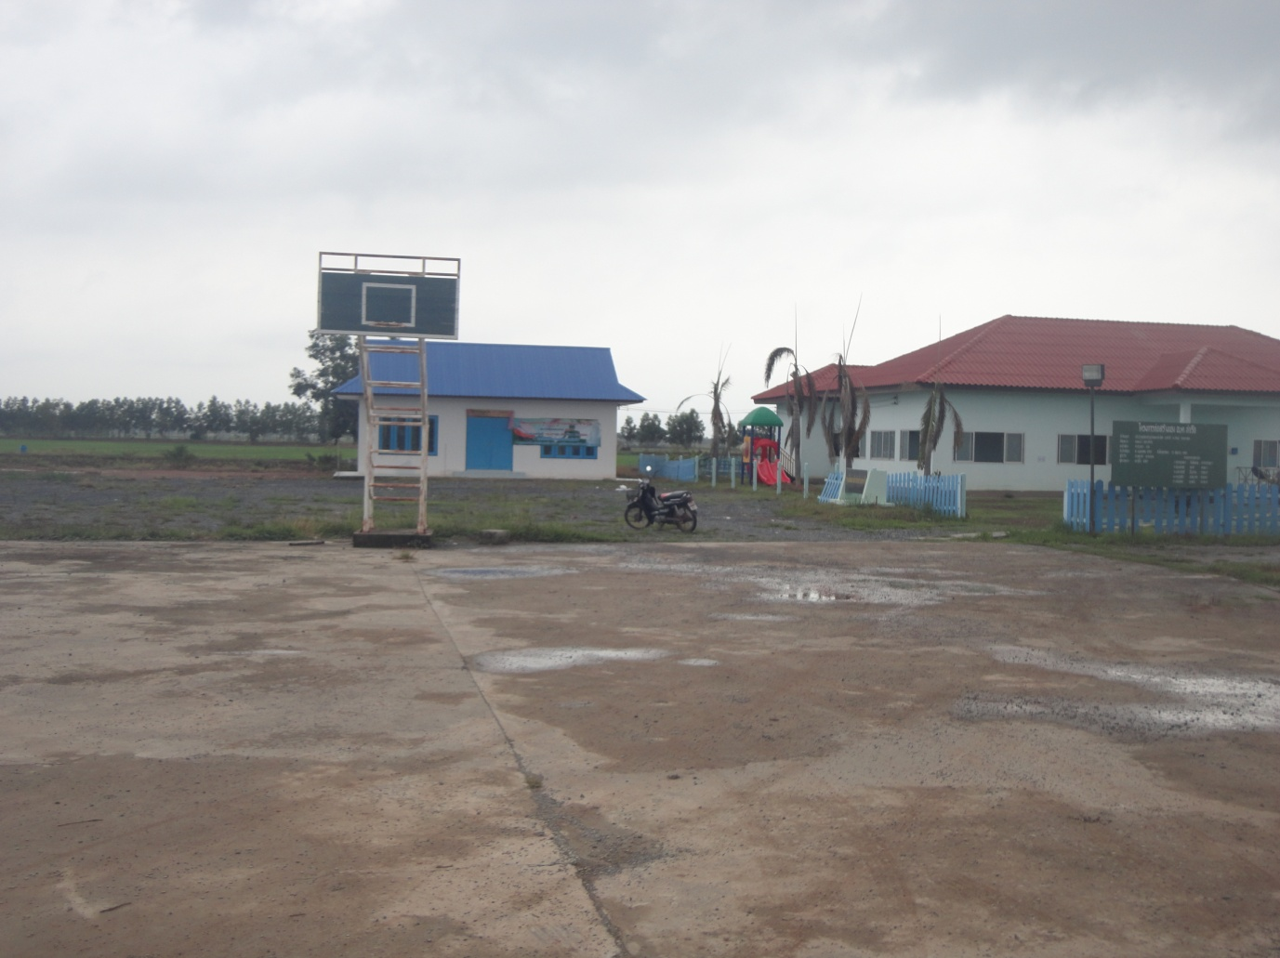

**ลานกีฬา/สนามกีฬา องค์การบริหารส่วนตำบลท่าเรือ**

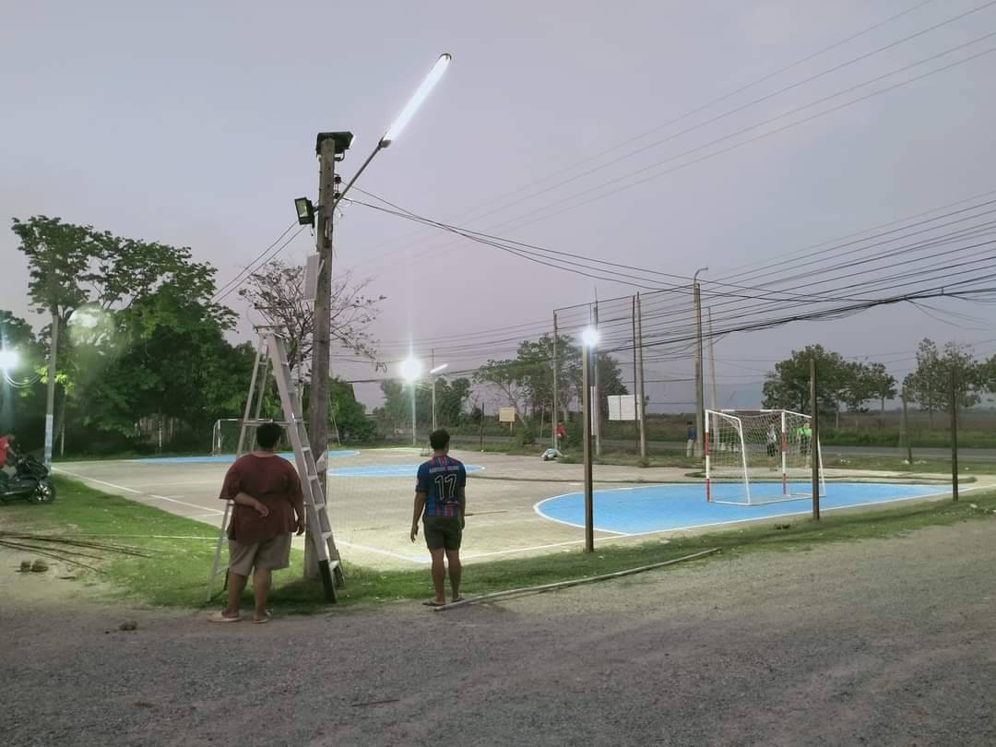

**ลานกีฬา/สนามกีฬา หมู่ที่ ๑ บ้านเกาะกา**

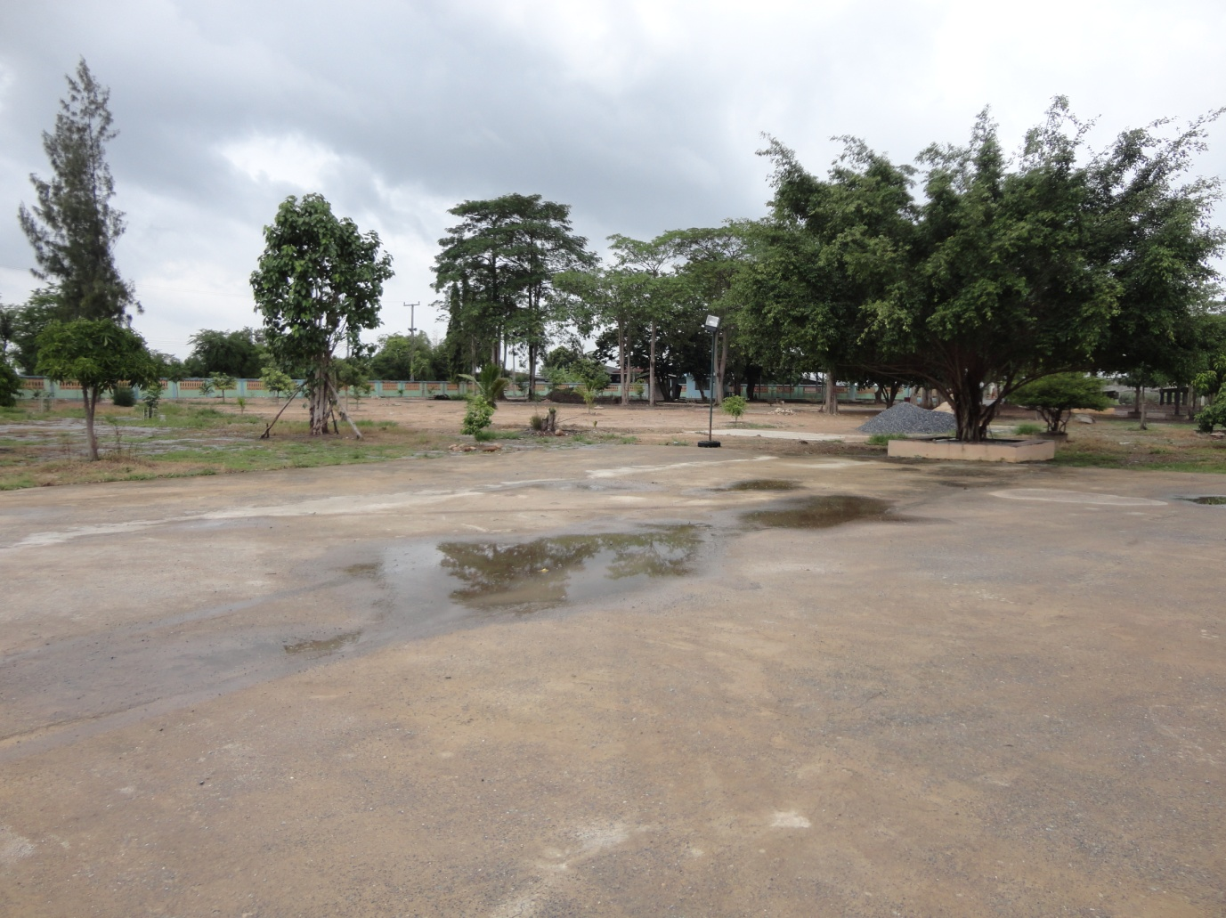

**ลานกีฬา/สนามกีฬา หมู่ที่ ๘ บ้านท่าประดิษฐ์**

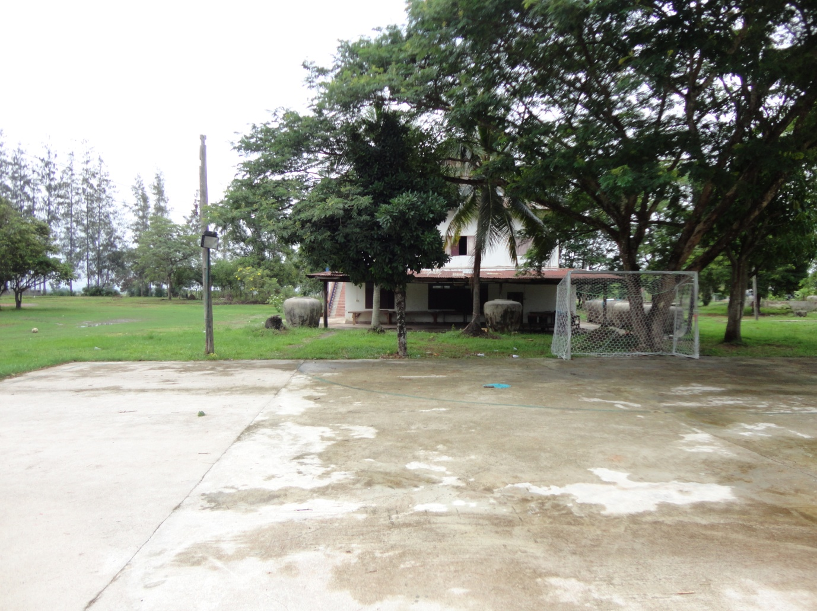

**ลานกีฬา/สนามกีฬา หมู่ที่ ๖ บ้านโคกสำโรง**

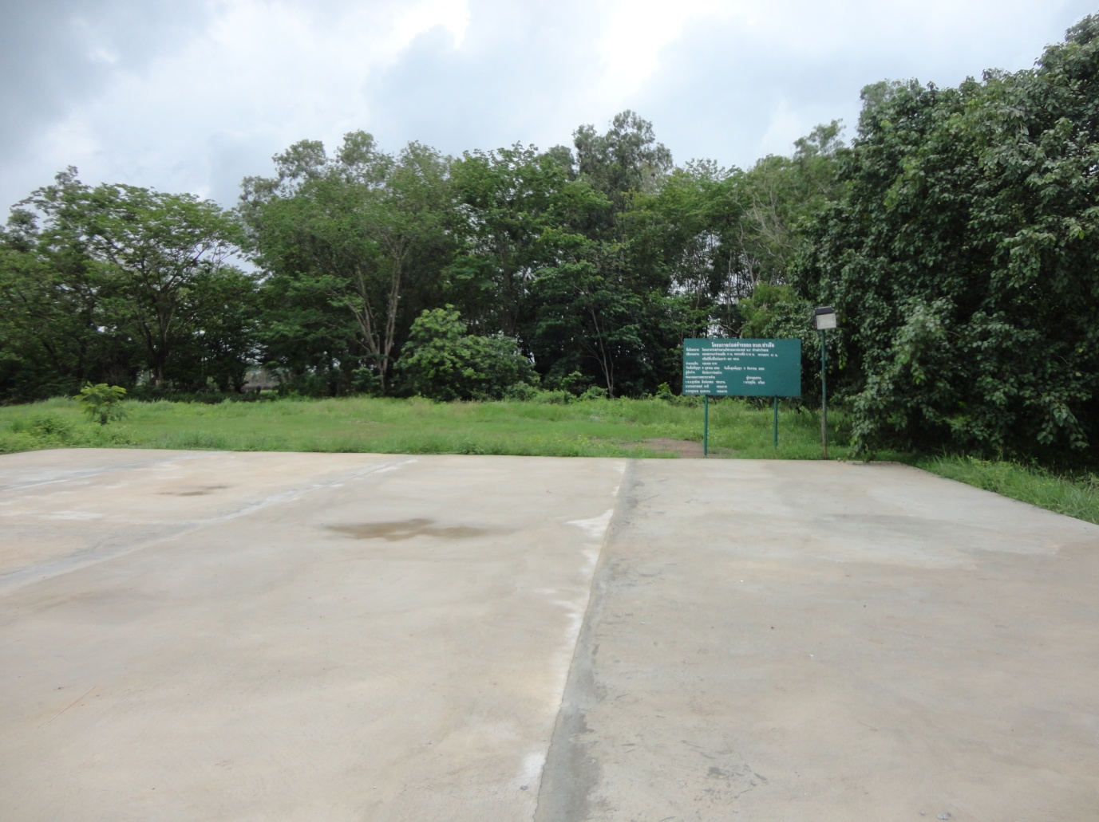

**ลานกีฬา/สนามกีฬา หมู่ที่ ๒ บ้านลำบัวลอย**